1.1 Thực Thể
Nhóm xác định 8 thực thể chính cho hệ thống YouTube Xu:
- DANH MỤC QUẢNG CÁO (AD_CATEGORIES): tách riêng để người xem lọc quảng cáo theo chủ đề (Game, Giáo dục, Thời trang, Ẩm thực, Công nghệ...).
- NGƯỜI DÙNG (USERS): lưu tài khoản của Người xem, Nhà quảng cáo và Quản trị viên, kèm số dư xu hiện tại.
- QUẢNG CÁO (ADS): thông tin chiến dịch do nhà quảng cáo tạo: tiêu đề, link video, thời lượng, xu thưởng, ngân sách, trạng thái duyệt.
- ĐỐI TƯỢNG MỤC TIÊU (AD_TARGETING): cấu hình quảng cáo chỉ dành cho giới tính, độ tuổi, tỉnh/thành nào.
- LƯỢT XEM (AD_VIEWS): mỗi lần người xem bắt đầu xem một quảng cáo: token, thời điểm, số giây đã xem, thiết bị, trạng thái hợp lệ.
- QUÀ ĐỔI THƯỞNG (REWARDS): danh mục quà (thẻ điện thoại, voucher), giá trị tiền và số xu cần đổi, tồn kho.
- ĐƠN ĐỔI THƯỞNG (REDEMPTIONS): đơn người xem đổi xu lấy quà, mã quà nhận được và trạng thái duyệt.
- SỔ CÁI XU (XU_TRANSACTIONS): ghi mọi biến động xu (cộng, trừ, hoàn, điều chỉnh) kèm số dư sau giao dịch để đối soát.

1.2. Mối quan hệ giữa các bảng (Bản chất nghiệp vụ)
- AD_CATEGORIES — ADS (1 − n): một danh mục có nhiều quảng cáo; mỗi quảng cáo thuộc một danh mục.
- USERS — ADS (1 − n): một nhà quảng cáo tạo nhiều chiến dịch; ngoài ra một Admin có thể duyệt nhiều quảng cáo (reviewed_by).
- ADS — AD_TARGETING (1 − n): một quảng cáo có thể có nhiều quy tắc đối tượng (ví dụ nữ 18–24 tại Hà Nội và nam 18–30 tại TP.HCM).
- USERS — AD_VIEWS (1 − n): một người xem có nhiều lượt xem trong ngày.
- ADS — AD_VIEWS (1 − n): một quảng cáo được nhiều người xem. Nhóm đặt ràng buộc UNIQUE(user_id, ad_id, view_date) để mỗi người chỉ nhận xu 1 lần cho mỗi quảng cáo mỗi ngày.
- USERS — XU_TRANSACTIONS (1 − n): mỗi người xem có nhiều giao dịch xu.
- AD_VIEWS — XU_TRANSACTIONS (1 − 0..1): một lượt xem hoàn tất sinh đúng một giao dịch EARN.
- REWARDS — REDEMPTIONS (1 − n): một món quà được đổi nhiều lần.
- USERS — REDEMPTIONS (1 − n): một người xem có nhiều đơn đổi quà; Admin xử lý đơn qua cột processed_by.
- REDEMPTIONS — XU_TRANSACTIONS (1 − 0..1): mỗi đơn đổi thưởng sinh một giao dịch REDEEM (và một giao dịch REFUND nếu bị từ chối).

1.3 Sơ đồ ERD (Sau khi DB-02 hoàn thiện)
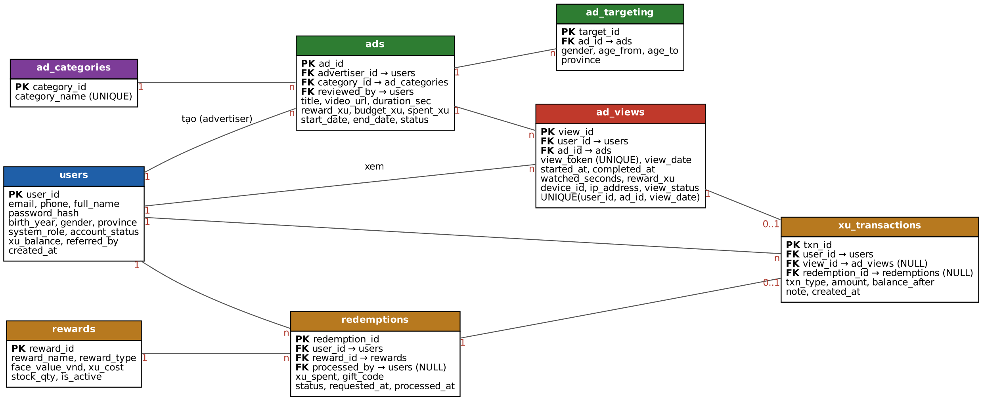
Hình 2. Sơ đồ ERD của hệ thống YouTube Xu

RÀ SOÁT VÀ BỔ SUNG HOÀN THIỆN
Quy tắc toàn vẹn dữ liệu. Mỗi khóa chính là duy nhất; các khóa ngoại phải tham chiếu bản ghi tồn tại. Email và số điện thoại được chuẩn hóa trước khi lưu và có ràng buộc UNIQUE.
Tính nhất quán số dư xu. XU_TRANSACTIONS là sổ cái đối soát. Mọi thao tác cộng, trừ hoặc hoàn xu phải được thực hiện trong cùng giao dịch CSDL với cập nhật số dư; không cho phép số dư âm.
Ràng buộc lượt xem. Một lượt xem chỉ được ghi nhận thưởng khi token hợp lệ, đủ thời lượng và chưa có giao dịch EARN cho cùng lượt xem. Ràng buộc duy nhất ở CSDL là lớp bảo vệ cuối cùng chống cộng xu hai lần.
Bảo mật dữ liệu. Không lưu mật khẩu dạng rõ; chỉ lưu mật khẩu đã băm. OTP, token xem và mã quà phải được bảo vệ, che bớt khi hiển thị và không ghi vào log công khai.
Lưu ý triển khai. Sơ đồ ERD và tên cột trong DB-01 cần được đối chiếu với script DB-03 trước khi nộp để bảo đảm thống nhất tên bảng, khóa và kiểu dữ liệu.

